Diseño y análisis estructural estático y de fatiga por el método de elementos finitos de una máquina CNC de dos ejes.

Francisco Domingo Calvo López¹, Rodrigo Ramos Hernández ², Enrique Pérez Gutiérrez ³, María Judith Percino Zacarías ⁴

¹Grupo de Ingeniería, Departamento de Mecatrónica, Universidad Popular Autónoma del Estado de Puebla, Puebla, México, País. Email: franciscodomingo.calvo@upaep.mx
2 Grupo de polímeros, Unidad de Polímeros y Electrónica Orgánica, Benemérita Universidad Autónoma de Puebla, Puebla, México. Email: royramoshz@gmail.com
3 Grupo de polímeros, Unidad de Polímeros y Electrónica Orgánica, Benemérita Universidad Autónoma de Puebla, Puebla, México. Email: enrique.pgutierrez@correo.buap.mx
⁴ Grupo de polímeros, Unidad de Polímeros y Electrónica Orgánica, Benemérita Universidad Autónoma de Puebla, Puebla, México. Email: judith.percino@correo.buap.mx

Resumen

En este trabajo, se reporta el diseño, análisis de elemento finito para la máquina de control numérico computarizado diseñada para el depósito de películas delgadas, utilizada para el recubrimiento de celdas solares. La estructura de la máquina de CNC se sometió al análisis de elemento finito. La validez del diseño de la estructura de la máquina de recubrimiento se ha demostrado mediante análisis estáticos y de fatiga, los resultados se verifican analíticamente utilizando un enfoque de rigidez directa. Todas las partes de la máquina se modelaron, la estructura que forma la base, la mesa, la estructura de la torreta (eje Z), considerando las cargas que generan los motores tanto el peso como momento de torsión de estos. La masa de la estructura cumple con los requisitos de diseño de una estructura de máquinas pequeñas de CNC. El prototipo se fabricó con materiales de bajo costo y comercialmente disponibles, como tableros de fibra de densidad media y motores paso a paso Nema 17. La máquina CNC se utilizó para implementar la técnica de recubrimiento con rasqueta para la deposición de películas delgadas sobre un área de 35 cm². Por lo tanto, se prepararon películas de polímeros y compuestos de bajo peso molecular. Para la deposición, la velocidad de cobertura fue de 200, 400 y 700 mm/min; las películas poliméricas presentaron rugosidades desde 3.30 hasta 16.04 nm y espesores desde 65 hasta 308 nm. Cabe destacar el cubrimiento homogéneo de un compuesto de bajo peso molecular logrado con la técnica implementada. Los valores de tensión más altos se observaron en los soportes del motor del eje X y del eje Z y fueron 0,167200 y 0,414476 MPa, respectivamente. La tensión surge principalmente del par motor y del soporte del motor del eje Z. Los valores mínimos de tensión se observaron para los soportes verticales y el soporte del aplicador y fueron 0,006979 y 0,011277 MPa, respectivamente, estos valores son inferiores al límite elástico del material; por lo tanto, las partes analizadas están operando dentro de límites seguros. Después de realizar las diferentes pruebas al prototipo se procedió a su fabricación en aleación de aluminio 1060, para la cual también se realizaron los análisis de elemento finito (estadio y de fatiga).
Palabras clave: máquina de CNC, análisis de elemento finito, recubrimiento y polímeros.

Abstract

In this work, the design, finite element analysis for the computerized numerical control machine designed for the deposition of thin films, used for the coating of solar cells, is reported. The structure of the CNC machine was subjected to finite element analysis. The validity of the design of the coating machine structure has been demonstrated by static and fatigue analyses, the results are verified analytically using a direct stiffness approach. All the parts of the machine were modeled, the structure that forms the base, the table, the structure of the turret (Z axis), considering the loads generated by the motors, both their weight and torque. The mass of the structure meets the design requirements of a small CNC machine structure. The prototype was made from low-cost, commercially available materials such as medium-density fiberboard and Nema 17 stepper motors. The CNC machine was used to implement the doctor blade coating technique for deposition of thin films over an area. of 35 cm2. Therefore, films of low molecular weight polymers and compounds were prepared. For deposition, the coverage speed was 200, 400 and 700 mm/min; the polymeric films presented roughness from 3.30 to 16.04 nm and thicknesses from 65 to 308 nm. It is worth highlighting the homogeneous coverage of a low molecular weight compound achieved with the implemented technique. The highest stress values ​​were observed at the X-axis and Z-axis motor mounts and were 0.167200 and 0.414476 MPa, respectively. The stress arises primarily from the torque and the Z-axis motor mount. The minimum stress values ​​were observed for the vertical mounts and the applicator mount and were 0.006979 and 0.011277 MPa, respectively, these values ​​are less than elastic limit of the material; therefore, the analyzed parties are operating within safe limits. After carrying out the different tests on the prototype, it was manufactured in 1060 aluminum alloy, for which the finite element analyzes (stage and fatigue) were also carried out.
Keywords: CNC machine, finite element analysis, coating, and polymers.

Introducción

Las máquinas de control numérico por computadora (CNC) son un instrumento muy útil en la industria manufacturera porque brindan funcionalidades para administrar máquinas herramienta [1]. La máquina CNC es una tecnología ampliamente utilizada debido a sus ventajas, como la alta precisión en el proceso de fabricación, el corto tiempo de producción, la flexibilidad y la reducción del error humano [2]. Estas características hacen del CNC una herramienta indispensable en la industria manufacturera, así como en los campos de investigación y desarrollo, donde se requieren configuraciones específicas y versátiles [3].
Una máquina CNC típica consta de tres unidades fundamentales: la herramienta mecánica, la fuente de alimentación (motores paso a paso) y el control numérico [2]. Comúnmente, las máquinas CNC tienen movimiento en tres ejes, X, Y, Z. El movimiento en los ejes X e Y es un movimiento horizontal; por lo general, el eje X controla los movimientos de izquierda a derecha, mientras que el eje Y controla los movimientos hacia adelante y hacia atrás; mientras tanto, el eje Z controla el movimiento vertical arriba-abajo [4]. Además, las máquinas CNC no se limitan al movimiento de tres ejes, sino que pueden diseñarse con un movimiento de uno o hasta cinco ejes [5]. Si bien las máquinas CNC pueden ser costosas y complejas, construir una máquina CNC con un presupuesto bajo es posible y puede ofrecer ventajas, como un diseño ad hoc de acuerdo con las necesidades de uso del usuario [6–10] o la posibilidad de adaptarla para lograr otros objetivos. procesos automatizados.

Por otro lado, el análisis de elementos finitos (FEA) es un método numérico comúnmente utilizado para simular y predecir el comportamiento estructural de partes de maquinaria [11]. FEA analiza la geometría de la pieza, que está sujeta a cargas, fuerzas y restricciones; la pieza se divide en áreas más pequeñas llamadas elementos; esta división permite resolver un problema complejo utilizando sistemas más simples [12]. Las funciones de aproximación se definen en términos de variables de campo en las diferentes uniones de elementos, llamados nodos o puntos nodales [12]. La precisión del método de elementos finitos depende del número de nodos y elementos, así como del tamaño y tipos de elementos en la malla. El análisis de elementos finitos es una alternativa interesante para el análisis, y por lo tanto, ahorra materiales, reduce el peso total, aumenta la precisión, además de asegurar el cumplimiento de los requisitos de diseño, tales como rigidez, resistencia necesaria y optimización de la estructura [13].

El análisis de elementos finitos se ha utilizado para el análisis dinámico y estático de máquinas CNC. Por ejemplo, Hong et al. informaron el uso de FEA en la obtención de frecuencias naturales, tensiones dinámicas lineales y desplazamientos de maquinaria CNC [14]. Wu et al. estudió el accesorio de mecanizado, la fuerza de sujeción, la deformación de sujeción y la respuesta de desplazamiento de corte en un proceso de mecanizado CNC adaptativo de hojas de paredes delgadas con forma casi neta por FEA. Descubrieron que la introducción del material PEEK-GF30 y una estructura de soporte multipunto es un intento significativo de fabricar un accesorio de pala, lo que lleva a que la raíz de la espiga de la pala incurra en una deformación rígida de 0,028 mm [9]. Venkata et al. informó el análisis del polímero reforzado con fibra de carbono (HM CFRP) para la bancada de la fresadora CNC; la deformación y tensión inducidas en este material fueron menores que las camas de máquinas de hierro fundido convencionales [15].

En este manuscrito, se informa el diseño virtual, el análisis estructural estático por elementos finitos y la fabricación de una máquina CNC de dos ejes. Los cálculos se realizan utilizando el módulo de simulación del software SOLIDWORKS 2020. Los valores máximos calculados están todos bajo el límite elástico; por lo tanto, la máquina CNC trabaja en condiciones de seguridad. La máquina se fabricó con materiales de bajo costo como tableros de fibra de densidad media (MDF). La máquina ensamblada se utilizó para implementar la técnica de recubrimiento con rasqueta y deposición de películas de polímeros y compuestos de bajo peso molecular, poli(3-hexiltiofeno) (P3HT) y (2Z)-2-(4-Bromofenil)-3-[4- (dimetilamino)fenil]prop-2-enonitrilo (BrPhact) respectivamente, donde se varió la velocidad de recubrimiento para obtener películas delgadas de estos materiales orgánicos. Las películas obtenidas tienen áreas de 100 cm2, las cuales pueden expandirse a tamaños mayores utilizando diferentes áreas de sustrato.

2. Metodología

2.1. Diseño virtual de la máquina CNC utilizando el software CAD SolidWorks

El diseño virtual se realizó empleando el software CAD SolidWorks 2020, desarrollado por Dassault Systems, S.A.; el software se utilizó en el sistema operativo Microsoft Windows.

Los requisitos que el diseño debía satisfacer eran:

- Movimiento independiente en el eje X con un área mínima de trabajo de 10 x 10 cm.
- Movimiento independiente en el eje Z, permitiendo controlar la separación entre la cama de trabajo y los cabezales de inyección con una sensibilidad de micrómetros.
- El eje Z debe tener una placa que permita la intercambiabilidad entre cabezales de inyección para diferentes técnicas de herramientas automatizadas y no giratorias.

El diseño propuesto consta de tres componentes: una base de trabajo, dos soportes verticales y soporte para el motor paso a paso del eje Z; la figura 1a muestra el montaje final del prototipo. La cama de trabajo es una base rectangular de 30 x 30 cm con una plataforma móvil de 625 cm²; dos ejes de 8 mm conectan sus componentes. El motor paso a paso está conectado a la plataforma móvil a través de un tornillo sin fin soportado por un rodamiento de 8 mm; la bancada de trabajo se colocó empleando una pista de rodamiento, como se muestra en la Fig. 1b. El motor para el movimiento del eje Z se coloca sobre un soporte horizontal, que se apoya en dos bases verticales; los soportes superiores e inferiores horizontales están conectados por dos ejes de 8 mm, como se muestra en la Fig. 1c.

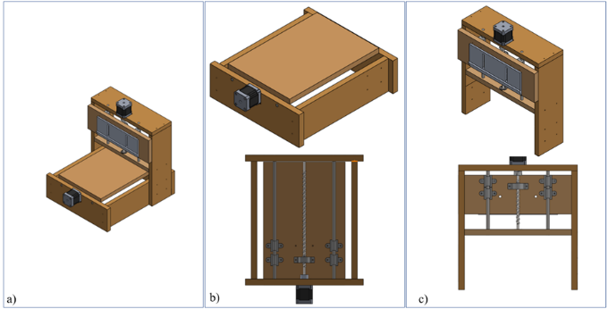
Figura 1. Prototipo de máquina CNC propuesta: a) Montaje final, b) plataforma de trabajo con el motor paso a paso del eje X, c) motor paso a paso del eje Z, y los dos soportes verticales.

2.2. Análisis estático de la máquina CNC diseñada

2.2.1 Modelo matemático

Para el análisis estructural estático, se utiliza un modelo matemático para obtener valores de tensión y desplazamiento. Este modelo consiste en una ecuación matricial que es resuelta por software y no considera las fuerzas de inercia, amortiguamiento e impacto [14]. La ecuación de equilibrio de un sistema bajo cargas estáticas se establece como [16]:

[K]{D} = {P} (1)

Donde [K], {D} y {P} son la matriz de rigidez y los vectores de carga y desplazamiento del sistema, respectivamente. El término {D} es el vector desplazamiento del sistema en coordenadas globales, que se calcula a partir de la solución de la ecuación de equilibrio del sistema con cargas estáticas. El término {P} es el vector de carga del sistema, que está en la dirección de las coordenadas globales.

2.2.2. Condiciones de contorno de la máquina CNC

Realizamos el análisis y las simulaciones de las cuatro piezas principales sujetas a estrés mecánico cuando la máquina CNC trabaja bajo tierra. Las partes se muestran en la Figura 2 y se detallan en la Tabla 1.

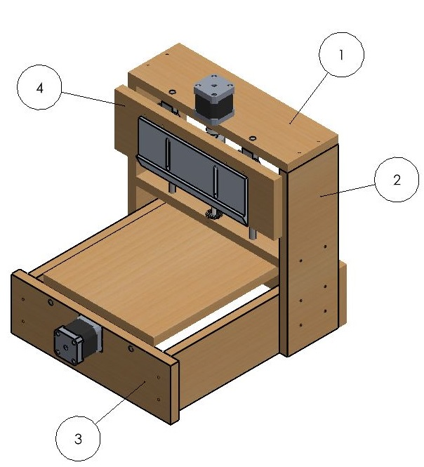
Figura 2. Vista isométrica del modelo final de la máquina CNC. Las partes enumeradas se sometieron a análisis. (1) Soporte del motor del eje Z, (2) Torres de soporte del eje Z, (3) Soporte del motor del eje X, y (4) Soporte de cabezales de inyección.

El material para el análisis fue madera con un límite elástico de 20 MPa. Para evitar fallas en la máquina CNC, el valor de la tensión de trabajo en cada material de los componentes debe estar por debajo de su valor de tensión de fluencia. La calidad de los resultados de la simulación y el tiempo de simulación se ven afectados por la precisión de la partición de la malla [17].El tamaño del elemento de malla se seleccionó como 2 mm, el número de nodos, así como el tiempo de cálculo varía dependiendo de la parte analizada.
Tabla 1. Descripción de las partes a analizar.
Nº de Elemento | Nº de Pieza | Descripción | Cantidad
1 | Parte-M-T-1 | Soporte del motor del eje Z | 1
2 | Parte-L-C-2 | Torres de soporte del eje Z | 2
3 | Parte-M-C-1 | Soporte del motor del eje X | 1
4 | Parte-S-C-1 | Soporte de cabezales de inyección | 1

Para el análisis estático, se requiere preprocesamiento, incluidos soportes y cargas. higos. 3a-d muestra la sujeción mecánica y las cargas para el análisis. la figura 3a corresponde a la pieza de soporte del eje X y está fijada en la parte inferior y en las esquinas; la carga se considera debida a la fuerza que ejerce la suma del peso del motor paso a paso del eje X y la parte móvil de la mesa de trabajo; otra carga que se considera es el par motor más pronunciado, es decir, 6,13 N y 0,3432 N*m respectivamente. la figura 3b corresponde al soporte para el motor paso a paso del eje Z; esta parte se fija en la unión con los soportes Z verticales del motor. La carga considerada tiene componente z y corresponde al peso del motor paso a paso y al par motor; las magnitudes son 6,155 N y 0,3432 N*m, respectivamente. la Figura 3c muestra los soportes y cargas en los dos soportes verticales del motor paso a paso del eje Z; este consta de los laterales fijos con la mesa y los soportes de la base; la carga es el peso del motor paso a paso del eje Z y la parte de soporte, y esto corresponde a 2.05 N. La figura 3D es el análisis para el soporte de cabezales de inyección; la carga es solo el peso de los cabezales de inyección y tiene una componente Z de 3 N. Para el análisis se consideran todas las cargas más un factor de seguridad del 25%.
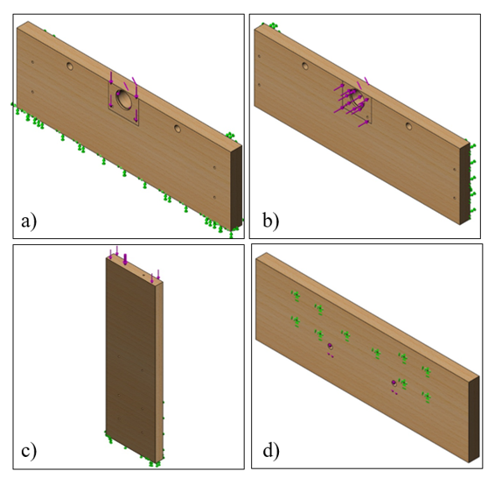
Figura 3. Soportes y cargas de a) soporte del motor del eje X, b) soporte del motor del eje Z, c) torres de soporte del eje Z, d) soporte de cabezales de inyección.

3. Resultados y discusiones

3.1. Análisis estático de la máquina CNC diseñada

El análisis de fuerzas y posibles deformaciones en las piezas de máquina descritas en la Tabla 1 se realizó con el software SolidWorks; como se mencionó, el tamaño del elemento de malla fue de 2 mm, resultando el número de elementos y nodos descritos en la Tabla 2.

El peso total de la máquina CNC de ensamblaje se calcula en 2,2 kg; por lo tanto, podemos despreciar el peso de la máquina en el análisis estructural y solo se consideraron las fuerzas de las condiciones de contorno. En la Figura 4, se muestra una representación gráfica de la tensión y la tensión en las partes seleccionadas de la máquina CNC. Los mayores valores de tensión se observaron en los soportes del motor del eje X y del eje Z y correspondieron a 0,167200 y 0,414476 MPa, respectivamente.

Esto resulta principalmente del par motor y, para el soporte del motor del eje Z, también del área más grande sobre la que se aplica el peso del motor. Los valores mínimos de tensión se obtuvieron para las torres de apoyo y los porta-cabezales de inyección y corresponden a 0.006979 y 0.011277 MPa, respectivamente.
Los valores de tensión máxima calculados para cada pieza se reportan en la Tabla 2; estos valores son inferiores al límite elástico del material; por lo tanto, las partes analizadas están operando dentro de límites seguros.
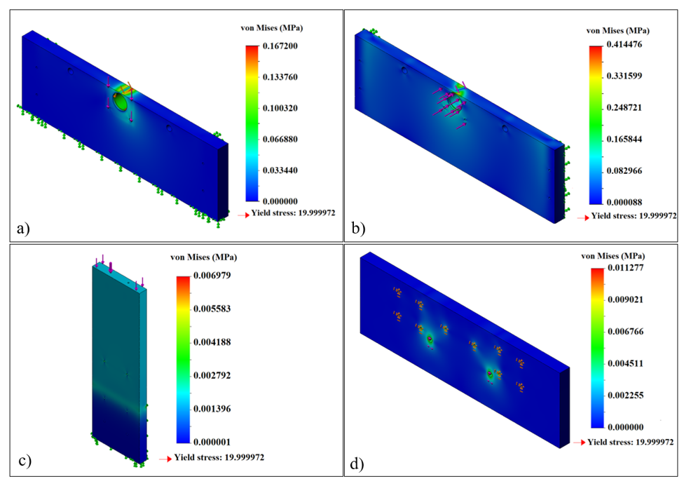
Figura 4. Esfuerzos para las piezas analizadas debido a las fuerzas, a) soporte del motor del eje X, b) soporte del motor del eje Z, c) torres de soporte del eje Z, d) soporte de los cabezales de inyección. Los valores máximos se representan en rojo y los inferiores en azul.

Tabla 2. Descripción de las partes a analizar.
Pieza | Número de nodos | Número de elementos | Tensión Máxima (MPa) | Desplazamientos Máximos (mm)
Soporte del motor del eje X | 524 466 | 366 294 | 0.167200 | 0.001289
Soporte del motor del eje Z | 486 371 | 338 427 | 0.414476 | 0.018893
Torres de soporte del eje Z | 494 101 | 344 528 | 0.006979 | 0.000230
Soporte de cabezales de inyección | 514 072 | 358 675 | 0.011277 | 0.000029

La Figura 5 muestra los resultados para el desplazamiento calculado, los valores máximos fueron para los apoyos del eje X y Z, siendo 0.001289 y 0.018893 mm, respectivamente. Los valores son como los valores de tensión máxima porque las dos partes están sujetas al par motor. La Tabla 2 resume los resultados obtenidos del análisis estructural estático; así, se puede establecer que todas las piezas analizadas soportarán la fatiga cuando la máquina esté funcionando.

De acuerdo con los resultados mostrados, las tensiones son tan pequeñas que se pueden descartar datos de fatiga.

3.2. Montaje del sistema mecánico

Un motor paso a paso bipolar Nema17 proporcionará el movimiento de los ejes X y Z; cada motor está fijado en la parte trasera del eje X y la tapa superior del eje Z, respectivamente. La plataforma móvil de cada eje se sujetará a tornillos sinfín de 8 mm de diámetro y 30 cm de longitud mediante manguitos y tuercas. Cada tornillo sinfín irá acompañado de 2 soportes fabricados con ejes de acero de 8 mm de diámetro y 40 cm de longitud. El diseño actual muestra versatilidad porque el movimiento en los 3 ejes X, Y, Z se puede adaptar fácilmente.

Los soportes de la máquina se fabricaron con tableros de fibra de densidad media. Los soportes de madera DMF y el motor paso a paso se sujetaron con pasadores de bloqueo de combinación 6X3/4 y tornillos Allen M3 (Figura 6).

La plataforma móvil se sujetó a la base del motor en el eje X mediante soportes, para lograr el movimiento horizontal se sujetó el eje del motor a un tornillo sinfín a través de un acople flexible de aluminio (Figura 7).
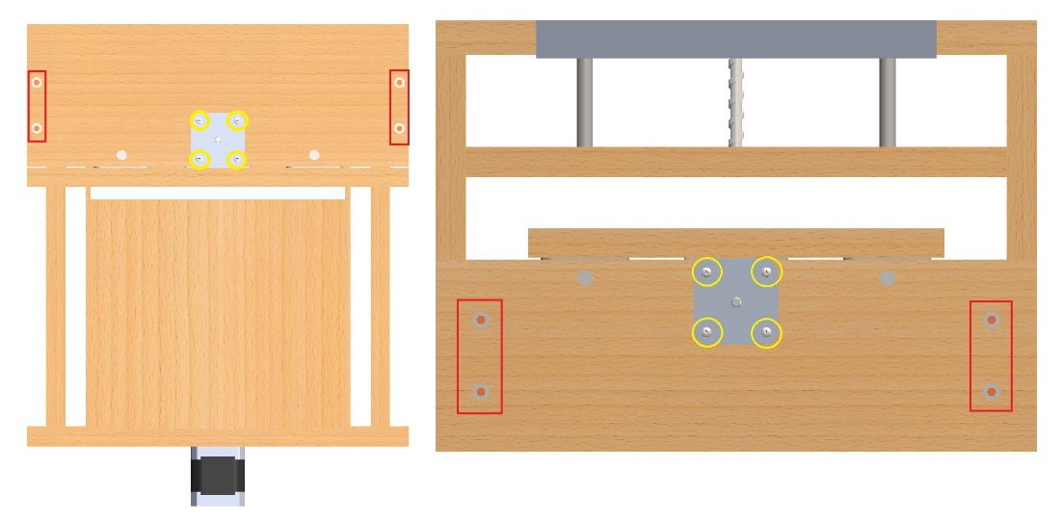
Figura 6. Vista de los montajes de a) torres de apoyo en eje Z, b) base en eje X. Resaltados en rojo están los tornillos que se conectan a la madera DMF, y los tornillos Allen M3 del motor paso a paso están en amarillo.

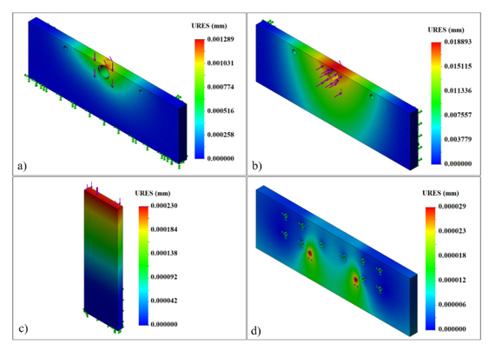
Figura 5. Desplazamientos para las piezas analizadas debido a las fuerzas, a) soporte del motor del eje X, b) soporte del motor del eje Z, c) torres de soporte del eje Z, d) soporte de los cabezales de inyección. Los valores máximos se representan en rojo y los inferiores en azul.

3.3. Montaje del sistema de control

la figura 8 muestra el diagrama de bloques del sistema de control; Para su implementación se utilizó la plataforma electrónica de código abierto Arduino. Se utilizó una placa Arduino UNO junto con la biblioteca GRBL del software Arduino, este es un firmware para el control de máquinas CNC diseñado específicamente para placas Arduino. En la placa Arduino UNO se colocó un CNC Shield, el cual es capaz de controlar hasta 4 servomotores. Los drivers para los servomotores A4988 se fijan en el CNC Shield y los conectores X y Z; el sistema de control se muestra en la Figura 9. El software GRBL-Controller se utilizó para generar la interfaz y enviar el código G para las instrucciones de movimiento a la máquina CNC. Este es un software de uso abierto y fácil de usar.
3.4. Máquina CNC para la técnica de recubrimiento doctor-blade
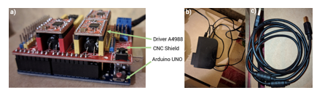
Figura 9. a) Sistema de control de máquina CNC, b) Conector 12 V, c) Conector USB.

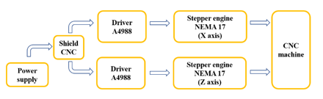
Figura 8. Diagrama de bloques del sistema de control de la máquina CNC.

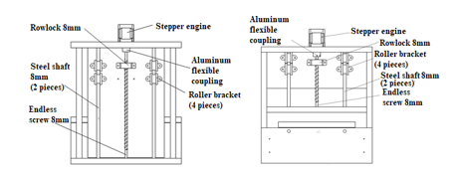
Figura 7. Detalle de la vista inferior de la plataforma móvil de a) la torre del eje Z, y b) la base del eje X.

La Figura 10 muestra la implementación de la técnica de la cuchilla doctor-blade con la máquina CNC diseñada. Se fijó un aplicador de cuchillas de aluminio en la plataforma móvil del eje Z, mientras que los sustratos se pueden colocar en la plataforma móvil del eje X.

Cuando esta plataforma se mueve, se realiza una dispersión homogénea de una solución a lo largo del sustrato.

P3HT se adquirió de RIEKE METALS, peso molecular 50-70K, regioregularidad de 91-94%. BrPhact fue sintetizado por nuestro grupo de investigación de acuerdo con el método informado [18].

Como primera aproximación, se realizó la deposición de películas delgadas de polímero P3HT con la máquina CNC. Se fijó un sustrato de vidrio (10 x 10 cm) sobre la plataforma del eje X (Figura 10b); la cuchilla fijada en el eje Z desciende hasta alcanzar una separación con el sustrato de 80 μm. Luego se dispensaron 50 µL de una solución de polímero P3HT en clorobenceno (20 mg/mL) a lo largo del espacio entre el sustrato y el aplicador.

El movimiento de la plataforma móvil en el eje X dispersa la solución sobre el sustrato, el movimiento se puede controlar con precisión y utilizamos velocidades de 200, 400 y 700 mm/min.

La figura 11 muestra las películas de polímero depositadas a diferentes velocidades. Las películas parecen homogéneas y solo se observaron pequeños defectos. Sin embargo, para mejorar la calidad de la película, son necesarios análisis fisicoquímicos de la solución y la temperatura de deposición.
Figura 12. Película de BrPhact depositada mediante la técnica de rasqueta utilizando la máquina CNC fabricada a una velocidad de 700 mm/min.

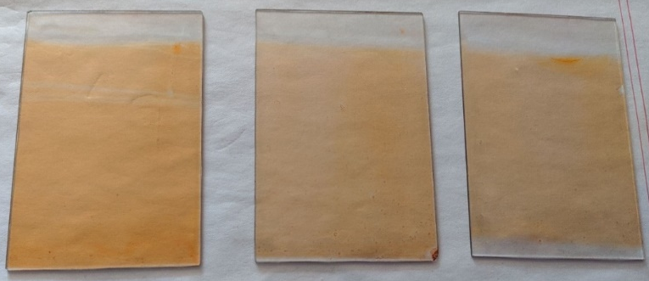
Figure 11. Películas de polímero depositadas mediante la técnica de rasqueta usando la máquina CNC fabricada a diferentes velocidades, a) 200, b) 400, c) 700 mm/min.
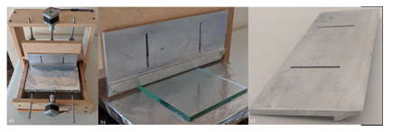
Figura 10. Montaje experimental para la técnica de la cuchilla doctor-blade, a) vista trasera y b) frontal de la máquina CNC, c) cuchilla de aluminio.

4. Conclusiones
En este trabajo se realizó el diseño virtual, simulación de esfuerzos y desplazamientos estáticos y construcción de máquina CNC con movimientos en los ejes X y Z. Los resultados del análisis muestran un desplazamiento insignificante y todas las fuerzas están por debajo del límite de fluencia. Se utilizó la máquina CNC fabricada para implementar la técnica de rasqueta y, en un primer acercamiento, se depositaron películas homogéneas de polímero y compuesto de bajo peso molecular sobre sustratos de vidrio de 100 cm². Los resultados demostraron el uso potencial de la máquina CNC para implementar otras técnicas de recubrimiento, como la matriz de ranura y el recubrimiento de barras, ampliamente utilizadas en áreas de investigación, como la electrónica orgánica o los sensores.
Como se observa en los resultados de los análisis de elemento finito tensión máxima se presentaron en el soporte del motor del eje Z con un valor de 0.414476 MPa y un desplazamiento máximo de 0.018893 mm. Tomando como base este prototipo se fabricó la máquina en aluminio 1060, la misma presenta una mejor estabilidad, debido a su peso por lo cual no requiere de anclajes especiales.

5. References

[1] S.S. Sarguroh, A.B. Rane, Using GRBL-Arduino-based controller to run a two-axis computerized numerical control machine, in: 2018 International Conference on Smart City and Emerging Technology (ICSCET), IEEE, 2018: pp. 1–6. https://doi.org/10.1109/ICSCET.2018.8537315

[2] Altintas Y. Author, Ber AA. Reviewer, Manufacturing Automation: Metal Cutting Mechanics, Machine Tool Vibrations, and CNC Design, Applied Mechanics Reviews. 54 (2001) B84–B84. https://doi.org/10.1115/1.1399383.

[3] E. Prianto, T.H.T. Maryadi, C.A.J. Malik, M.W. Purnomo, O.M. Caecaria, Mini CNC Design to Increase Students’ Programming and Control CNC Competencies, in: Journal of Physics: Conference Series, IOP Publishing, 2019: p. 012006. https://doi.org/10.1088/1742-6596/1413/1/012006

[4] Z. Chen, Development of Opengl based 3D simulator for computer numerical control, in: 2010 International Conference on Artificial Intelligence and Computational Intelligence, IEEE, 2010: pp. 319–321. https://doi.org/10.1109/AICI.2010.305

[5] C.A. My, E.L. Bohez, A novel differential kinematics model to compare the kinematic performances of 5-axis CNC machines, International Journal of Mechanical Sciences. 163 (2019) 105117. https://doi.org/10.1016/j.ijmecsci.2019.105117

[6] J. Linggarjati, R. Hedwig, Manually interchangeable heads of homemade computer numerical control (cnc) machine, Internetworking Indonesia Journal. 1 (2013).

[7] V.K. Pabolu, K.N.H. Srinivas, Design and implementation of a three dimensional CNC machine, International Journal on Computer Science and Engineering. 2 (2010) 2567–2570.

[8] M. Christopher, Design and Fabrication of a Low Cost 3-Axis Mini-Computer Numerical Control Milling Machine, (n.d.).

[9] D. Wu, Y. Chen, X. Zhen, K. Zhang, Research on Machining Fixture of Near-Net-Shaped Jet Engine Blade, in: IOP Conference Series: Materials Science and Engineering, IOP Publishing, 2019: p. 012004. https://doi.org/10.1088/1757-899X/616/1/012004

[10] T.-T. Duong, T.-D. Tran, Q.-T. Le, CNC assisted spray deposition of large grain size CH 3 NH 3 PbI 3 film for perovskite solar cells, Journal of Materials Science: Materials in Electronics. 30 (2019) 11027–11033. https://doi.org/10.1007/s10854-019-01444-4

[11] P.P. Benham, R.J. Crawford, C.G. Armstrong, Mechanics of engineering materials, Pearson, 1996.
[12] S.S. Bhavikatti, Finite element analysis, New Age International, 2005.

[13] Y. Yang, L. Yumei, L. Huixin, Structural Optimization and Finite Element Analysis of Swing Arm Plate Suction Device for Battery Packer, Integrated Ferroelectrics. 209 (2020) 86–97. https://doi.org/10.1080/10584587.2020.1728814

[14] C.C. Hong, C.-L. Chang, C.-Y. Lin, Static structural analysis of great five-axis turning–milling complex CNC machine, Engineering Science and Technology, an International Journal. 19 (2016) 1971–1984. https://doi.org/10.1016/j.jestch.2016.07.013

[15] V. Ajay Kumar G, V. Vakucherla, Modelling and Analysis of CNC Milling Machine Bed with Composite Material, International Journal for Scientific Research & Development. 2 (2014) 5–8.

[16] H. Karadeniz, M.P. Saka, V. Togan, Finite Element Analysis of Space Frame Structures, in: Stochastic Analysis of Offshore Steel Structures, Springer, 2013: pp. 1–119.

[17] Q. Zhang, R.X. Zhang, Y. Tian, Scraper Conveyor Structure Improvement and Performance Comparative Analysis, Strength of Materials. 52 (2020) 683–690. https://doi.org/10.1007/s11223-020-00218-2

[18] J. Percino, M. Cerón, P. Venkatesan, P. Ceballos, A. Bañuelos, O. Rodríguez, M.A. Siegler, F. Robles, V.M. Chapela, G. Soriano-Moro, E. Pérez-Gutiérrez, J. Bonilla-Cruz, S. Thamotharan, Two Different Emissions of (2Z)-2-(4-Bromophenyl)-3-[4-(dimethylamino)phenyl]prop-2-enenitrile Due to Crystal Habit and Size: Synthesis, Optical, and Supramolecular Characterization, Crystal Growth & Design. 17 (2017) 1679–1694. https://doi.org/10.1021/acs.cgd.6b01670.

